LAPORAN AWAL

BASIS DATA

**LAPORAN KE - 1**

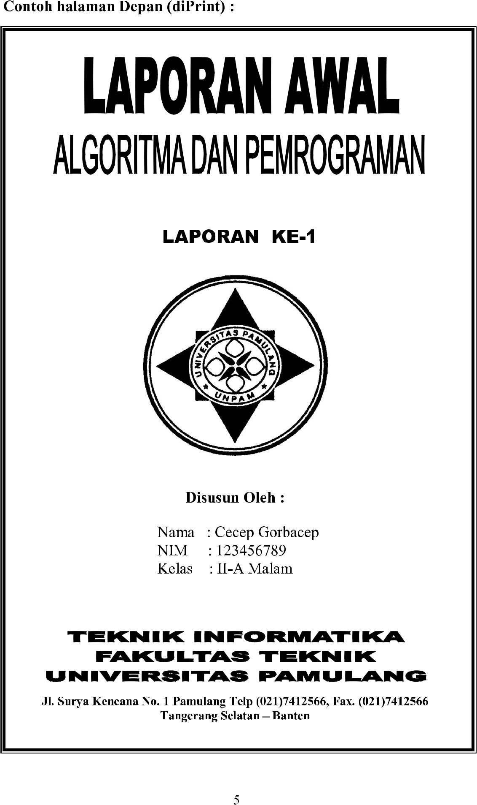

**Disusun Oleh :**

**Nama : Roni Sefia**

**NIM : 201011401617**

**Kelas : 05TPLP016**

**TEKNIK INFORMATIKA**

**FAKULTAS TEKNIK**

**UNIVERSITAS PAMULANG**

**Jl. Surya Kencana No.1, Pamulang Bar., Kec. Pamulang, Kota Tangerang Selatan, Banten 15417**